**Μάθημα: Δομημένη Αναπαράσταση Πληροφοριών**

**Εξάμηνο & Ακαδ. Έτος: 6 ο Εξάμηνο, 2020-2021**

**Υπεύθυνη Μαθήματος: Καθ. Ανδριάνα Πρέντζα Υπεύθυνη Εργαστηρίου: Ελευθερία Στουγιάννου**

**ΥΠΟΧΡΕΩΤΙΚΉ ΕΡΓΑΣΙΑ 2021**

|  |  |  |  |
| --- | --- | --- | --- |
|  | Ονοματεπώνυμο | ΑΜ | e-mail |
| 2 | Παναγιώτης Ντουντούκαλης | Ε18116 | Panosntountou7@hotmail.com |
| 3 | Κωνσταντίνος Τσούτσης | Ε18170 | Kostantinos.tsoutsis@gmail.com |

Για την κάθε άσκηση έχουμε δημιουργήσει τους κατάλληλους φακέλους που ο αριθμός του κάθε φακέλου αντιστοιχεί στο κάθε ερώτημα. Μέσα σε κάθε φάκελο βρίσκονται τα αρχεία που χρειάζονται για το κάθε ερώτημα.

ΑΣΚΗΣΗ 1

**1.** Το DTD είναι γραμμένο inline και βρίσκεται στο πάνω μέρος του αρχείου telecom.xml .

<!ELEMENT isp (list_of_programs,list_of_offers)>

    <!ATTLIST isp name CDATA #REQUIRED>

    <!ATTLIST isp est CDATA #REQUIRED>

    <!ELEMENT list_of_programs (program+)>

    <!ELEMENT list_of_offers (offers*)>

    <!ATTLIST program program_id ID #REQUIRED>

    <!ELEMENT program (program_name,secondary_mobile_category?,secondary_landline_category?,offer_packet,contract_commitment,(new_sim_card|new_router|new_decoder)?,list_of_benefits,list_of_prices,list_extra_fees?)>

    <!ELEMENT program_name (#PCDATA)>

    <!ATTLIST program_name gravamen (mobile|home_teleph_and_internet|TV) "mobile"  >

    <!ATTLIST program_name tariffs CDATA #REQUIRED>

    <!ELEMENT secondary_mobile_category EMPTY>

    <!ATTLIST secondary_mobile_category mobile_price (Symvolaio|Kartoprogramma|Kartokinito) #REQUIRED >

    <!ELEMENT secondary_landline_category EMPTY>

    <!ATTLIST secondary_landline_category landline_price   (GigaFiber|VDSL|ADSL) #REQUIRED>

    <!ELEMENT offer_packet (data?,same_isp_mobile_calls?,same_isp_landline_calls?,mobile_to_landline_calls?,landline_to_landline_calls?,landline_to_mobile?,mobile_balance?,international_calls?,same_isp_mobile_message_number?,same_country_mobile_message_number?,different_country_mobile_message_number?,tv_channels?,internet_speed?)*>

    <!ELEMENT tv_channels EMPTY>

    <!ELEMENT data (#PCDATA)>

    <!ELEMENT same_isp_mobile_calls (#PCDATA)>

    <!ELEMENT same_isp_landline_calls (#PCDATA)>

    <!ELEMENT mobile_to_landline_calls (#PCDATA)>

    <!ELEMENT landline_to_landline_calls (#PCDATA)>

    <!ELEMENT landline_to_mobile (#PCDATA)>

    <!ELEMENT mobile_balance (#PCDATA)>

    <!-- <!ELEMENT international_calls ANY>  -->

    <!ELEMENT same_isp_mobile_message_number (#PCDATA)>

    <!ELEMENT same_country_mobile_message_number (#PCDATA)>

    <!ELEMENT different_country_mobile_message_number (#PCDATA)>

    <!ELEMENT internet_speed (#PCDATA)>

    <!ELEMENT international_calls (free_call_time,allowed_country_for_calls+)>

    <!ELEMENT free_call_time (#PCDATA)>

    <!ELEMENT allowed_country_for_calls (country_name)>

    <!ELEMENT country_name (#PCDATA)>

    <!ATTLIST allowed_country_for_calls allowed_call_type (kinita|stathera|kinita_kai_stathera) "stathera">

    <!ELEMENT contract_commitment (#PCDATA)>

    <!ELEMENT new_sim_card (#PCDATA)>

    <!ATTLIST new_sim_card acquisition_right_sim_card  (yes|no) "no">

    <!ATTLIST new_sim_card sim_card_cost  CDATA #IMPLIED >

    <!ELEMENT new_router (#PCDATA)>

    <!ATTLIST new_router router_price CDATA #REQUIRED>

    <!ELEMENT new_decoder (#PCDATA)>

    <!ATTLIST new_decoder decoder_price CDATA #REQUIRED>

    <!ATTLIST tv_channels number_of_channels CDATA #REQUIRED>

    <!ATTLIST tv_channels kids_channels  (yes|no) #REQUIRED>

    <!ATTLIST tv_channels sport_channels  (yes|no) #REQUIRED>

    <!ATTLIST tv_channels ondemand (yes|no) "no">

    <!ELEMENT list_of_benefits (benefits*)>

    <!ATTLIST list_of_benefits number_of_benefits CDATA #REQUIRED>

    <!ELEMENT benefits (#PCDATA)>

    <!ELEMENT list_extra_fees (activation_fees?,installation_fees?)>

    <!ELEMENT activation_fees (#PCDATA)>

    <!ELEMENT installation_fees (#PCDATA)>

    <!ELEMENT list_of_prices (price*)>

    <!ELEMENT price (#PCDATA)>

    <!ATTLIST price customer_type  (new_customer|old_customer|company) #REQUIRED >

    <!ATTLIST offers target_id IDREF #REQUIRED >

    <!ATTLIST offers new_price CDATA #REQUIRED >

    <!ATTLIST offers FPA_price CDATA #REQUIRED >

    <!ATTLIST offers customer_type CDATA #REQUIRED >

    <!ELEMENT offers (offer_time, contract_offer_time,gifts*)>

    <!ELEMENT offer_time EMPTY>

    <!ATTLIST offer_time from CDATA #REQUIRED >

    <!ATTLIST offer_time to CDATA #REQUIRED >

    <!ELEMENT contract_offer_time (#PCDATA) >

    <!ELEMENT gifts (#PCDATA)>

    <!ATTLIST gifts gift_category CDATA #IMPLIED >

ΕΞΗΓΗΣΗ ΤΟΥ DTD

Αρχικά έχουμε το **root element** **‘isp’** όπου ειναι ο τηλεφωνικός πάροχος και περιέχει ακόμα 2 element . Το **list of programs** το οποίο είναι η λίστα των προγραμμάτων και το **list of offers** όπου είναι η λίστα με τις προσφορές . Το root element περιέχει ως πληροφορία το όνομά του(**name**) και το έτος έναρξης λειτουργίας του(**est**). Αυτές οι πληροφορίες είναι με μορφή υποχρεωτικής (**#REQUIRED**) ιδιότητας.

Η λίστα προγραμμάτων του τηλεπικοινωνιακού παρόχου (**list of programs**) αποτελείται από περισσότερα του ενός προγράμματα (**program+**).

Η λίστα προσφορών συνδυαστικών προγραμμάτων (**list of offers**) του τηλεπικοινωνιακού παρόχου αποτελείται από μηδέν έως περισσότερες προσφορές συνδυαστικών προγραμμάτων (**offers\***).

Έπειτα, υπάρχει ως **υποχρεωτική** ιδιότητα στο πρόγραμμα (**program**) ένας κωδικός **id** με το όνομα **program_id**.

Το πρόγραμμα περιέχει τα εξής στοιχεία :

**program_name** (Το όνομα του προγράμματος πρέπει να περιέχεται αναγκαστικά μια φορά).

**secondary_mobile_category?** (μηδέν ή μία δευτερεύουσα κατηγορία κινητής τηλεφωνίας)

**secondary_landline_category?** ( μηδέν ή μία δευτερεύουσα κατηγορία σταθερής τηλεφωνίας)

**offer_packet** (ένα πακέτο με τις προσφερόμενες υπηρεσίες του προγράμματος)

**contract_commitment** (μία ένδειξη χρονικής διάρκειας (δέσμευσης) του συμβολαίου του προγράμματος)

**(new_sim_card|new_router|new_decoder)?** (μηδέν ή ένα από τα εξής τρία στοιχεία:

(i) στοιχείο που υποδηλώνει τη διάθεση νέας κάρτας SIM ή

(ii) στοιχείο που υποδηλώνει τη διάθεση νέου router ή

(iii) στοιχείο που υποδηλώνει τη διάθεση νέου αποκωδικοποιητή)

**list_of_benefits** (μία λίστα με τα οφέλη που προσφέρονται από το κάθε πρόγραμμα)

**list_of_prices** (μία λίστα με τιμές διάθεσης του προγράμματος)

**list_extra_fees?** (μηδέν ή μία λίστα με επιπλέον τέλη που μπορεί να έχει το πρόγραμμα)

Στο στοιχείο με το όνομα του προγράμματος (**program name**)υπάρχει μία υποχρεωτική ιδιότητα (**gravamen**) που δηλώνει την κύρια κατηγορία του προγράμματος. Οι διαθέσιμες τιμές που μπορεί να πάρει αυτή η ιδιότητα ειναι οι εξής:

(i) mobile

(ii) home_teleph_and_internet

(iii) TV

και η προκαθορισμένη τιμή της ιδιότητας αυτής θα είναι η τιμή «**mobile**».

Επίσης, στο όνομα του προγράμματος (**program name**) υπάρχει άλλη μία υποχρεωτική ιδιότητα που δείχνει σε έναν 5-χαρακτήρων κωδικό (**tariffs**) στον οποίο θα ανήκει το κάθε πρόγραμμα(**program**).

Η δευτερεύουσα κατηγορία κινητής τηλεφωνίας (**secondary** **mobile category**) θα είναι ένα άδειο στοιχείο (**EMPTY**) με υποχρεωτική την πληροφορία της τιμής αυτής της δευτερεύουσας κατηγορίας (**mobile price**), που μπορεί να είναι μία εκ των: «**symvolaio**», «**kartoprogramma**» και «**kartokinito**».

Η δευτερεύουσα κατηγορία σταθερής τηλεφωνίας (**secondary** **landline category**) θα είναι ένα άδειο στοιχείο (**EMPTY**) με υποχρεωτική την πληροφορία της τιμής αυτής της δευτερεύουσας κατηγορίας (**landline price**), που μπορεί να είναι μία εκ των: «**GigaFiber**», «**VDSL**» και «**ADSL**».

To πακέτο με τις προσφερόμενες υπηρεσίες του προγράμματος (**offer packet**) θα περιλαμβάνει στοιχεία (**προαιρετικά** , όπου συμβολίζεται με *) που θα υποδηλώνουν τις υπηρεσίες που προσφέρει το πρόγραμμα ανάλογα με την κύρια και δευτερεύουσα κατηγορία στην οποία ανήκει αυτό το πρόγραμμα. Δηλ, το πακέτο αυτό θα περιλαμβάνει:

**data?** (ένα ή κανένα στοιχείο που θα αναφέρεται στα δεδομένα)

**same_isp_mobile_calls?** (ένα ή κανένα στοιχείο που θα αναφέρεται στις κλήσεις προς κινητά του ίδιου παρόχου)

**same_isp_landline_calls?** (ένα ή κανένα στοιχείο που θα αναφέρεται στις κλήσεις προς σταθερά του ίδιου παρόχου)

**mobile_to_landline_calls?** (ένα ή κανένα στοιχείο που θα αναφέρεται στις κλήσεις προς άλλα εθνικά σταθερά)

**landline_to_landline_calls?** (ένα ή κανένα στοιχείο που θα αναφέρεται στις κλήσεις προς εθνικά σταθερά)

**landline_to_mobile?** (ένα ή κανένα στοιχείο που θα αναφέρεται στις κλήσεις προς εθνικά κινητά)

**mobile_balance?** (ένα ή κανένα στοιχείο που θα αναφέρεται στο υπόλοιπο για οποιαδήποτε χρήση)

**international_calls?** (ένα ή κανένα στοιχείο που θα αναφέρεται στις διεθνείς κλήσεις)

**same_isp_mobile_message_number?** (ένα ή κανένα στοιχείο που θα αναφέρεται στον αριθμό των μηνυμάτων προς το δίκτυο του ίδιου παρόχου)

**same_country_mobile_message_number?** (ένα ή κανένα στοιχείο που θα αναφέρεται στον αριθμό των μηνυμάτων προς εθνικά δίκτυα)

**different_country_mobile_message_number?** (ένα ή κανένα στοιχείο που θα αναφέρεται στον αριθμό των μηνυμάτων προς διεθνή δίκτυα)

**tv_channels?** (ένα ή κανένα κενό στοιχείο που θα αναφέρεται στα τηλεοπτικά κανάλια)

**internet_speed?** (ένα ή κανένα στοιχείο που θα αναφέρεται στην ταχύτητα του ίντερνετ)

Όλα τα προαναφερθέντα στοιχεία του πακέτου με τις προσφερόμενες υπηρεσίες του προγράμματος (**offer packet**) έχουν ως τιμές δεδομένα χαρακτήρων (**#PCDATA**) εκτός από

(α) το στοιχείο με τα τηλεοπτικά κανάλια (**tv channels**) που είναι κενό (**EMPTY**)

(β) το στοιχείο με τις διεθνείς κλήσεις που αποτελείται από μεικτό περιεχόμενο.

Το στοιχείο με τις διεθνείς κλήσεις (**International calls**) πρέπει να περιλαμβάνει

(i) ως τιμή (**#PCDATA**) τον αριθμό των λεπτών της ώρας που παρέχονται δωρεάν (**free call time**) από το εκάστοτε πρόγραμμα

(ii) ένα ή περισσότερα στοιχεία που θα δείχνουν τις χώρες στις οποίες είναι επιτρεπτό να καταναλωθούν αυτά τα λεπτά διεθνών κλήσεων (**allowed_country_for_calls**) .

Το κάθε στοιχείο της χώρας περιλαμβάνει το όνομα της χώρας (**country name** ) ως τιμή και την υπόδειξη (**allowed call type**) για το αν τα λεπτά αυτά μπορούν να καταναλωθούν σε «κινητά», «σταθερά» ή και στα δύο αυτής της χώρας.

Η υπόδειξη αυτή είναι υποχρεωτική ιδιότητα στο στοιχείο της χώρας με διακριτές τιμές, τις τρεις προαναφερόμενες τιμές, και ως προεπιλεγμένη τιμή, την τιμή «σταθερά».

Η ένδειξη χρονικής διάρκειας (**contract commitment)**του συμβολαίου του προγράμματος δέχεται δεδομένα χαρακτήρων ως τιμές (**#PCDATA**).

To στοιχείο που υποδηλώνει τη διάθεση νέας κάρτας SIM (**new sim card**) έχει μία ιδιότητα (**acquisition right sim card**) που παίρνει την τιμή «ναι» ή «όχι» (και με προκαθορισμένη τιμή την τιμή «όχι») και δείχνει αν το πρόγραμμα διαθέτει στον πελάτη νέα κάρτα SIM. Μόνον εάν διατίθενται νέα κάρτα SIM (τιμή «ναι» στην προαναφερθείσα ιδιότητα), τότε στο στοιχείο της διάθεσης νέας κάρτας SIM (**new sim card**) προστίθεται και άλλη μία ιδιότητα (**sim card cost**) που δηλώνει το κόστος της διάθεσης της νέας κάρτας SIM.

Tα στοιχεία που υποδηλώνουν τη διάθεση νέου router (**new router**) και νέου αποκωδικοποιητή(**new decoder**) περιλαμβάνουν δεδομένα χαρακτήρων (**#PCDATA**) , αλλά και μία υποχρεωτική ιδιότητα με την τιμή του μοντέλου του rooter (**rooter price**) ή του αποκωδικοποιητή (**decoder price**) .

Το **tv channels** περιλαμβάνει υποχρεωτικά ως πληροφορία

(α) **number of channels**

(β) **kids channels**

(γ) **sport channels**

(δ) **ondemand**.

Και στις τέσσερις περιπτώσεις οι πιθανές τιμές είναι «ναι» και «όχι».

Η λίστα με τα οφέλη (**list of benefits**) που προσφέρονται από το κάθε πρόγραμμα μπορεί να περιλαμβάνει μηδέν ή περισσότερα οφέλη . Στη λίστα με τα οφέλη υπάρχει υποχρεωτικά και η πληροφορία για το πλήθος αυτών των οφελών που περιλαμβάνονται μέσα στη λίστα (**number of benefits**).

Η λίστα με τα επιπλέον τέλη (**list extra fees**) που μπορεί να έχει ένα πρόγραμμα μπορεί να περιλαμβάνει: μηδέν ή ένα στοιχείο για τα τέλη ενεργοποίησης (**activation fees**) και μηδέν ή ένα στοιχείο για τα τέλη εγκατάστασης (**installation fees**).

Η λίστα με τις τιμές διάθεσης του προγράμματος (**list of prices**) για κάθε μία κατηγορία πελάτη (**new customer,old customer,company**) περιλαμβάνει στοιχεία με τις επιμέρους τιμές για κάθε μία από τις τρεις ορισμένες κατηγορίες πελάτη. Η λίστα μπορεί να περιλαμβάνει ή όχι τις τιμές ανά κατηγορία πελάτη.

Οι προσφορές (**offers**) εμφανίζονται μέσα σε μία υποχρεωτική λίστα προσφορών (**list of offers**) και μπορεί είτε να είναι πολλές, είτε μηδενικές.

Σε κάθε ένα στοιχείο που αφορά την (**offers**) της λίστας (**list of offers**) δηλώνονται οι κωδικοί των προγραμμάτων (**target id**), η τιμή της συγκεκριμένης προσφοράς (**new price**) , τιμή του ΦΠΑ (**FPA price**) και η ένδειξη για την κατηγορία του πελάτη (**customer type**) .

• Η κάθε προσφορά (**offers**) περιλαμβάνει με τη σειρά ένα κενό στοιχείο (**offer time**) στο οποίο καταγράφεται υποχρεωτικά η πληροφορία για το προσφερόμενο χρονικό διάστημα ισχύς της προσφοράς (**from , to**)και ένα στοιχείο (**contract offer time**) που αναφέρει τη χρονική δέσμευση του συμβολαίου της προσφοράς αυτών των συνδυαστικών προγραμμάτων. Επιπλέον, μπορεί να περιλαμβάνει μηδέν ή περισσότερα στοιχεία (**gifts**) που υποδεικνύουν κάποια δώρα που μπορεί να παρέχονται με την προσφορά αυτή των συνδυαστικών προγραμμάτων

• Στο στοιχείο(**gifts**) μπορεί να υπάρχει προαιρετικά (**#IMPLIED**) μια ιδιότητα που να αποτυπώνει την κατηγορία του δώρου(**gift category**).

**2**.

Το xml βρίσκεται στο αρχείο telecom.xml και πληροί την δομή και τις προϋποθέσεις που έχουν οριστεί στο DTD . Ο έλεγχος εγκυρότητας έχει πραγματοποιηθεί με xml validator.

***XML ΑΡΧΕΙΟ***

isp name="cosmote" est="1999">

    <list_of_programs>

        <program program_id="k042">

            <program_name gravamen="mobile" tariffs="10000">Mobile 1</program_name>

            <secondary_mobile_category mobile_price="Symvolaio"></secondary_mobile_category>

            <secondary_landline_category landline_price="GigaFiber"></secondary_landline_category>

            <offer_packet>

                <data>1gb</data>

                <same_isp_mobile_calls>1000min</same_isp_mobile_calls>

                <same_isp_landline_calls>1000min</same_isp_landline_calls>

                <mobile_to_landline_calls>500min</mobile_to_landline_calls>

                <landline_to_landline_calls>500min</landline_to_landline_calls>

                <landline_to_mobile>400min</landline_to_mobile>

                <mobile_balance>10.07</mobile_balance>

                <international_calls>

                    <free_call_time>300min</free_call_time>

                    <allowed_country_for_calls allowed_call_type="stathera">

                        <country_name>USA</country_name>

                    </allowed_country_for_calls>

                </international_calls>

                <same_isp_mobile_message_number>500 messages</same_isp_mobile_message_number>

                <same_country_mobile_message_number>500 messages</same_country_mobile_message_number>

                <different_country_mobile_message_number>100 messages</different_country_mobile_message_number>

                <tv_channels number_of_channels="30" kids_channels="yes" sport_channels="yes" ondemand="no"></tv_channels>

                <internet_speed>50gb</internet_speed>

            </offer_packet>

            <contract_commitment>1 year</contract_commitment>

            <new_sim_card acquisition_right_sim_card="yes" sim_card_cost="10.00"></new_sim_card>

            <list_of_benefits number_of_benefits="23">

                <benefits></benefits>

            </list_of_benefits>

            <list_of_prices>

                <price customer_type="new_customer">39.99$</price>

                <price customer_type="old_customer">49.99$</price>

                <price customer_type="company">54.99$</price>

            </list_of_prices>

            <list_extra_fees>

                <activation_fees>20$</activation_fees>

                <installation_fees>20$</installation_fees>

            </list_extra_fees>

            <!--programma 1 -->

        </program>

    </list_of_programs>

    <list_of_offers>

        <offers target_id="k043" new_price="15" FPA_price="1" customer_type="old_customer">

            <offer_time from="1-1-2010" to="1-1-2011"></offer_time>

            <contract_offer_time></contract_offer_time>

            <gifts gift_category="syskeyh" >I-PHONE 5</gifts>

        </offers>

    </list_of_offers>

</isp>

**3.**

Το μη έγκυρο xml βρίσκεται στο αρχείο telecom_mistakes.xml

**4.**

Για να συμπεριλάβουμε για την κάθε προσφορά συνδυαστικών προγραμμάτων που έχει ως δώρο κινητό τηλέφωνο από μία φωτογραφία σε μορφότυπο εικόνας jpeg πρέπει να τροποποιήσουμε και το xml αρχείο καθώς και το DTD του . Για τον σκοπό αυτό δημιουργούμε ένα νέο αρχείο xml με όνομα telecom_new.xml .

**ΑΛΛΑΓΗ ΣΤΟ DTD**

<!NOTATION jpeg SYSTEM "image/jpeg">

    <!ENTITY giftPhone SYSTEM "phone1.jpg" NDATA jpeg>

    <!ELEMENT img EMPTY>

    <!ATTLIST  gifts photos ENTITY #IMPLIED >

Προσθέσαμε ENTITY με όνομα giftPhone το οποίο κατευθύνει στην φωτογραφία που έχουμε επιλέξει. Ακόμα προσθέσαμε μία προαιρετική ιδιότητα. Έτσι κάθε φορά που η ιδιότητα ‘photos’ έχει τιμή giftPhone θα εμφανίζει την φωτογραφία.

**ΑΛΛΑΓΗ ΣΤΟ XML**

<offers target_id="k043" new_price="15" FPA_price="1" customer_type="old_customer">

            <offer_time from="1-1-2010" to="1-1-2011"></offer_time>

            <contract_offer_time></contract_offer_time>

            <gifts gift_category="syskeyh" photos="giftPhone">I-PHONE 7</gifts>

        </offers>

Προσθέσαμε μία νέα ιδιότητα όπου αναφέρεται στην φωτογραφία που θέλουμε να εμφανίσουμε . Η φωτογραφία βρίσκεται στον ίδιο φάκελο με το xml αρχείο.

**5.**

Το xsd αρχείο βρίσκεται στο αρχείο με όνομα online_bookshop_new.xsd και ακολουθεί πλήρως τους κανόνες σχεδίασής του xsd αρχείου

**6.**

**a)**

Για την ολοκλήρωση του ερωτήματος 6.a) δημιουργήσαμε έναν νέο αρχείο xsl με όνομα programs_present1.xsl . Σε αυτό το αρχείο φτιάξαμε ένα HTML TABLE όπου η πρώτη γραμμή έχει σταθερά ονόματα στηλών τα οποία είναι : program name , new customer , old customer , company. Έπειτα , κάνουμε επανάληψη για όσα στοιχεία program υπάρχουν και εμφανίζουμε τις κατάλληλες τιμές σε νέες γραμμές .

**ΑΡΧΕΙΟ XSL**

<xsl:stylesheet xmlns:xsl="http://www.w3.org/1999/XSL/Transform" version="1.0">

<xsl:template match="/">

  <html>

  <body >

  <center>

    <table border="1">

      <tr  bgcolor="#9acd32">

          <th>program name</th>

          <th>new customer </th>

          <th>old customer </th>

          <th>company </th>

      </tr>

      <xsl:for-each select="isp/list_of_programs/program">

        <tr>

          <td>

            <xsl:value-of select="program_name"/>

          </td>

          <td>

              <xsl:value-of select="list_of_prices/price[@customer_type='new_customer']"/>

          </td>

          <td>

              <xsl:value-of select="list_of_prices/price[@customer_type='old_customer']"/>

          </td>

            <td>

              <xsl:value-of select="list_of_prices/price[@customer_type='company']"/>

            </td>

        </tr>

      </xsl:for-each>

    </table>

    </center>

  </body>

  </html>

</xsl:template>

</xsl:stylesheet>

**SCREENSHOT ΑΠΟ BROWSER**

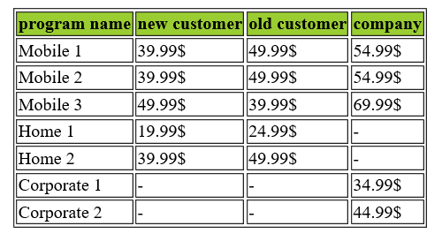

**b)**

Για την ολοκλήρωση του ερωτήματος 6.b) δημιουργήσαμε έναν νέο αρχείο xsl με όνομα programs_present2.xsl . Σε αυτό το αρχείο φτιάξαμε ένα HTML TABLE όπου η πρώτη γραμμή έχει σταθερά ονόματα στηλών τα οποία είναι : **program name**, **Secondary program name**. Έπειτα , κάνουμε επανάληψη για όσα στοιχεία program υπάρχουν και κάνουμε ταξινόμηση αλφαβητικά κατά αύξουσα σειρά με βάση το όνομα του προγράμματος. Με συνθήκη if ελέγχουμε αν το πρόγραμμα είναι σε κατηγορία mobile. Αν είναι τότε εμφανίζουμε το όνομα του προγράμματος καθώς και τη τιμή της δευτερεύουσας κατηγορίας.

**ΑΡΧΕΙΟ XSL**

<xsl:stylesheet xmlns:xsl="http://www.w3.org/1999/XSL/Transform" version="1.0">

<xsl:template match="/">

  <html>

  <body >

  <center>

      <table border="1">

            <tr>

                <tr bgcolor="#9acd32">

                    <th>program name</th>

                    <th>Secondary program name</th>

                </tr>

            </tr>

      <xsl:for-each select="isp/list_of_programs/program">

      <xsl:sort select="program_name"  order="ascending"/>

        <xsl:if test = "program_name/@gravamen='mobile'">

          <tr>

              <td>

                <xsl:value-of select="program_name"/>

              </td>

              <td>

                  <xsl:value-of select="secondary_mobile_category/@mobile_price"/>

              </td>

          </tr>

        </xsl:if>

      </xsl:for-each>

    </table>

    </center>

  </body>

  </html>

</xsl:template>

</xsl:stylesheet>

**SCREENSHOT ΑΠΟ BROWSER**

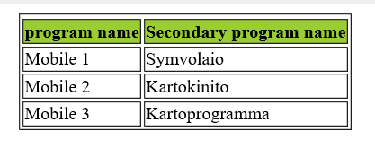

ΑΣΚΗΣΗ 2

1. Το xml βρίσκεται στο αρχείο online_bookshop.xml.
2. Το dtd είναι inline και βρίσκεται στο ίδιο αρχείο με το xml στην αρχή του. Τόσο το xml όσο και το dtd ακολουθούν πλήρως τις οδηγίες της εκφώνησης, γι’αυτό δεν θα τα επεξηγήσουμε περισσότερο.
3. Για να κάνουμε την μετατροπή που ζητείται, αρκεί να πάρουμε τα elements title και subtitle από το element **<!ELEMENT book (title, subtitle?, authors, ISBN, book_descr, book_characteristics, cost_information, other_information)>** καινα δημιουργήσουμε ένα νέο element με όνομα book_titles_info το οποίο θα βρίσκεται μέσα στο book ως εξής: <!ELEMENT book (book_titles_info, authors, ISBN, book_descr, book_characteristics, cost_information, other_information)>. Τώρα το

book_titles_info ορίζεται ως εξής:

**<!ELEMENT book_titles_info EMPTY>** (αφού θέλουμε να είναι κενό elements).

**<!ATTLIST book_titles_info**

**title CDATA #REQUIRED**

**subtitle CDATA #IMPLIED>**

Εδώ ορίζουμε τα attributes του book_titles_info που αποτελείται από το title και το subtitle τα οποία περιέχουν οποιονδήποτε αλφαριθμητικό χαρακτήρα(CDATA), καθώς ορίζουμε και το title #REQUIRED αφού είναι υποχρεωτική ιδιότητα και το subtitle ως #IMPLIED αφού είναι προαιρετική ιδιότητα

1. Το xsd αρχείο βρίσκεται στο αρχείο με όνομα online_bookshop_new.xsd και ακολουθεί πλήρως τους κανόνες σχεδίασής του xsd αρχείου.

5.

1ο bullet: Στα attlist του author προσθέτουμε την required ιδιότητα vravevmenos_syggrafeas (yes|no) #REQUIRED που δείχνει αν το βιβλίο έχει βραβευμένο συγγραφέα και την implied ιδιότητα onoma_vravevmenou_syggrafea IDREFS #IMPLIED όπου χρησιμοποιείται σε περίπτωση που το βιβλίο έχει βραβευμένο συγγραφέα και δείχνει ποιοι/οι είναι αυτός/ οι.

Στο xml προσθέτουμε σε κάθε βιβλίο την ιδιότητα vravevmenos_syggrafeas="no" δίπλα στο author_id του κάθε author

Στο βιβλίο με book_id=**”**No.2” αλλάζουμε την ιδιότητα σε vravevmenos_syggrafeas="yes" και προσθέτουμε δίπλα της την ιδιότητα onoma_vravevmenou_syggrafea="A2"(αφού ο συγγραφέας είναι ο Α2).

Στο βιβλίο με Στο βιβλίο με book_id=**”**No.5” αλλάζουμε την ιδιότητα σε vravevmenos_syggrafeas="yes" και προσθέτουμε δίπλα της την ιδιότητα onoma_vravevmenou_syggrafea="A5 A7"(από τους συγγραφείς Α5,Α6,Α7).

2ο bullet: Στα attlist του book προσθέτουμε τις IMPLIED ιδιότητες:

best_seller CDATA #IMPLIED

prize (Megalo_Vraveio_Grammatwn|Kratiko_Vraveio_Diigimatos-Nouvelas|Kratiko_Vraveio_Poiisis|Kratiko_Vraveio-Dokimiou-Kritikis|Kratiko_Vraveio_Prwtoemfanizomenou_Syggrafea|Vraveio_Martyrias_Viografias_Xronikou_Taksidiotikis_Logotexnias) #IMPLIED>

Στο xml στο book 3 προσθέτουμε την ιδιότητα best_seller=”yes”, στο book 4 προσθέτω την ιδιότητα prize="Vraveio_Martyrias_Viografias_Xronikou_Taksidiotikis_Logotexnias" και στο book 2 προσθέτουμε και τις δύο ιδιότητες.

3ο bullet: Στα attlist του book προσθέτουμε την REQUIRED ιδιότητα:

pwleitai_se (Ekpaideytikous|Aplous_Pelates|Ekpaideytikous_kai_aplous_pelates) #REQUIRED

Στο xml προσθέτουμε σε κάθε book μία από τις τρεις διαθέσιμες επιλογές (για παράδειγμα: <book book_id="No.1" category="S36" pwleitai_se="Ekpaideytikous_kai_aplous_pelates"> ).

4ο bullet: Στο book προσθέτουμε το element votes. Στο vote προσθέτουμε τα elements username, stars, comment? (αφού το comment δεν είναι αναγκαστικό προσθέτουμε το ?).

Στο xml προσθέτουμε τις εξτρά πληροφορίες όπως φαίνονται παρακάτω:

<votes>

<username>Panos123</username>

<stars>5</stars>

</votes> (χωρίς comment)

<votes>

<username>Dennis2987</username>

<stars>4</stars>

<comment>Liked it a lot!</comment>

</votes> (με comment)

6. Για την δημιουργία του CSS αρχείου δημιουργούμε ένα νέο αντίγραφο του αρχείου online_bookshop_new.xml με ονομασία online_bookshop_new_css.xml. Το css αρχείο έχει την ονομασία css_style.css.

Για να κάνουμε την σύνδεση των δύο αρχείων, αρκεί να δηλώσουμε κάτω από την πρώτη γραμμή του xml αρχείου την εντολή:

<?xml-stylesheet type="text/css" href="css_style.css" ?>

Με την χρήση του css αρχείου, όταν ανοίξουμε το xml αρχείο θα έχει την εξής όψη:

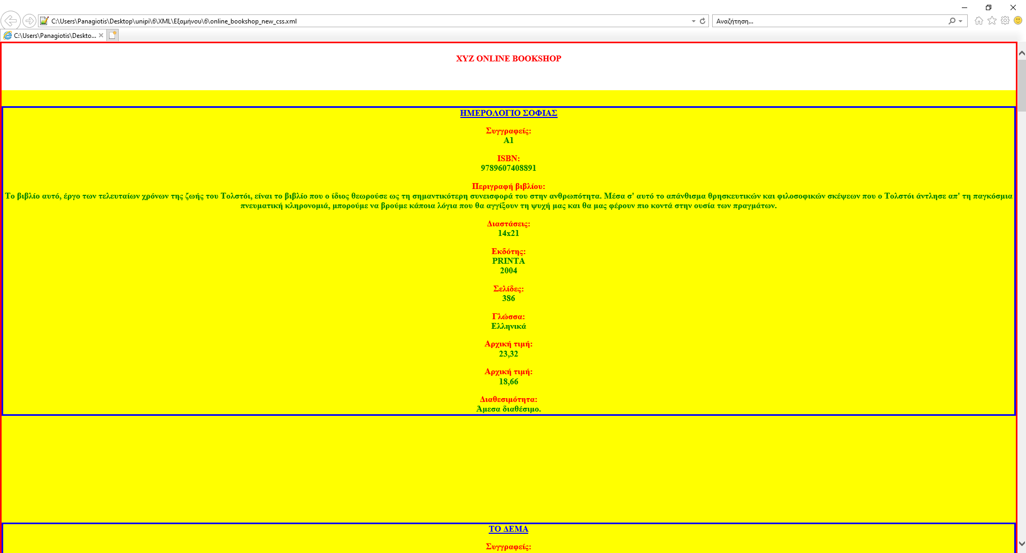

Αναλυτικά στο css αρχείο css έχουμε κάνει τις εξής λειτουργίες:

*{display: block;

background-color:yellow;} : Έτσι ορίζουμε όλα τα στοιχεία του xml να βρίσκονται το ένα κάτω από το άλλο και το background χρώμα να είναι το κίτρινο.

online_bookshop{

border-style: solid;

border-color:red;

font-weight:bold; } : Ορίζουμε ένα όριο σε όλο το xml το οποίο φαίνεται με κόκκινο χρώμα στο περίβλημα της οθόνης του browser και είναι solid(χωρίς κενά).

name{

text-align:center;} : Έτσι ορίζουμε το όνομα XYZ ONLINE BOOKSHOP να ευθυγραμμίζεται στο κέντρο της οθόνης.

Book_categories, Book_secondary_categories{

display: none} : Αυτές οι πληροφορίες δεν χρειάζονται για την όψη στον browser, οπότε τα κρύβουμε από αυτόν.

book_list{

text-align: center;

} :Με τον ίδιο τρόπο ευθυγραμμίζουμε όλα τα στοιχεία των βιβλίων στο κέντρο.

name{

background-color: white;

color: red;

padding-top: 20px;

padding-bottom: 50px;

border-style:none;}

: Ορίζουμε το background color του name στο άσπρο, το χρώμα των γραμμάτων στο κόκκινο, ορίζουμε ένα padding από την κορυφή στα 20 pixels και από το από κάτω στοιχείο ένα padding 50 pixels (δηλαδή πόσο χώρο θα πιάνει το element-έτσι το κάνουμε να πιάνει περισσότερο χώρο) και αφαιρούμε το border που δεν μας χρειάζεται.

book{

margin-top: 30px;

margin-bottom: 200px;

border-style:solid;

border-color:blue;

}

: Ορίζουμε ένα margin-top:30px και ένα margin-bottom:200px(έτσι δείχνουμε πόσο χώρο χρειάζεται να αφήσουμε μεταξύ των elements για να μεγαλώσει η απόσταση μεταξύ τους) και ορίζουμε ένα ακόμα border με χρώμα μπλε για να έχουμε μέσα το κάθε βιβλίο.

book_titles_info:before{

display:block;

content: attr(title);

color: blue;

text-decoration: underline;

}

: Με την χρήση του pseudo-element before μπορούμε να εμφανίσουμε εξτρά πληροφορίες(τα attributes των elements)που δεν θα μπορούσαμε να εμφανίσουμε αλλιώς. Η πληροφορία που εμφανίζουμε φαίνεται στην γραμμή content: attr(title); όπου εμφανίζουμε το περιεχόμενο του attribute title του element book_titles_info. Το ορίζουμε και αυτό ως display:block και του βάζουμε μια underline γραμμή χρώματος μπλε.

authors:before{

content:'Συγγραφείς:';

color:red;

}

authors:after{

content: attr(author_id);

color:green;

display: block;

}

Πάλι με την χρήση του pseudo-element:before προσθέτω την εξτρά πληροφορία Συγγραφείς χρώματος κόκκινο.

Για να εμφανίσω την πληροφορία του element, χρησιμοποιώ το pseudo-element after όπου παρουσιάζω το attribute author_id του element authors με χρώμα πράσινο και ξανά ορίζω το display:block.

Ακολουθούμε την ίδια λογική για τα elements ISBN, perilipsi,dimensions, publisher, pages, language, start_value, end_value και diathesimotita.

authors, ISBN, perilipsi,dimensions, publisher, pages, language, start_value, end_value, diathesimotita{

color:green;

margin-top:15px;

}

Στην συνέχεια αλλάζουμε και κάποιες λειτουργίες για την πληροφορία των elements. Τους ορίζουμε ένα margin-top:15px και βάζουμε το ίδιο χρώμα με το χρώμα των attributes που έχουμε ήδη αλλάξει.

contact_details{

color:purple;

font-size:20px;

margin-bottom:2px;

padding-left:20px;

}

Τέλος αλλάζουμε το χρώμα των πληροφοριών που βρίσκονται στο τέλος της σελίδας, το μέγεθος της γραμματοσειράς και ένα margin και padding.

7. Για την δημιουργία των xsl αρχείων δημιουργήσαμε ένα νέο xml αρχείο με όνομα online_bookshop_new_xsl.xml που είναι το ίδιο με το online_bookshop_new.xml και έχουμε ορίσει στην αρχή όλες τις πιθανές συνδέσεις που μπορεί να κάνει με τα xsl αρχεία. Κάθε φορά θα χρησιμοποιείται μία σύνδεση και οι υπόλοιπες θα βρίσκονται σε comments

1. Η σύνδεση στο xml γίνεται ως εξής: <?xml-stylesheet type="text/xsl" href="present1.xsl" version="1.0"?>

Το present1.xsl έχει το εξής αποτέλεσμα στον broswer: 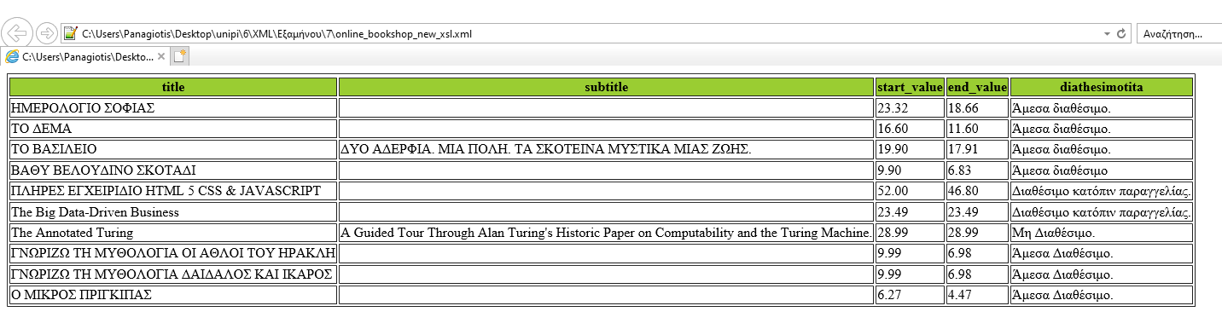

Για να δημιουργήσουμε αυτόν τον πίνακα, δημιουργήσαμε το xml ως εξής:

<?xml version="1.0" encoding="UTF-8"?>

<xsl:stylesheet xmlns:xsl="http://www.w3.org/1999/XSL/Transform" version="1.0">

<xsl:template match="/">

    <HTML>

    <BODY>

        <table border="1">

            <tr>

                <tr bgcolor="#9acd32">

                    <th>title</th>

                    <th>subtitle</th>

                    <th>start_value</th>

                    <th>end_value</th>

                    <th>diathesimotita</th>

                </tr>

            </tr>

            <xsl:for-each select="online_bookshop/book_list/book">

            <tr>

                <td>

                    <xsl:value-of select="book_titles_info/@title"/>

                </td>

                <td>

                    <xsl:value-of select="book_titles_info/@subtitle"/>

                </td>

                <td>

                    <xsl:value-of select="cost_information/start_value[@currency='euro']"/>

                </td>

                <td>

                    <xsl:value-of select="cost_information/end_value[@currency='euro']"/>

                </td>

                <td>

                    <xsl:value-of select="other_information/diathesimotita"/>

                </td>

            </tr>

             </xsl:for-each>

        </table>

    </BODY>

    </HTML>

</xsl:template>

</xsl:stylesheet>

Για την δημιουργία του πίνακα αρχικά ορίζουμε τα 5 headers του μαζί με ένα background χρώμα.

Στην συνέχεια επιλέγουμε με βάση το path του xml online_bookshop/book_list/book για κάθε γραμμή του πίνακα το element ή το attribute που μας ζητείται(για την επιλογή του attribute χρησιμοποιούμε τον χαρακτήρα ‘@’).

Στην γραμμή <xsl:value-of select="cost_information/start_value[@currency='euro']"/> ελέγχουμε να εμφανιστεί το κατάλληλο start_value(αυτό που έχει το ευρώ) για να εμφανίζονται όλα στην ίδια μονάδα μέτρησης.

1. <?xml-stylesheet type="text/xsl" href="present2.xsl" version="1.0"?>

Present2.xsl:

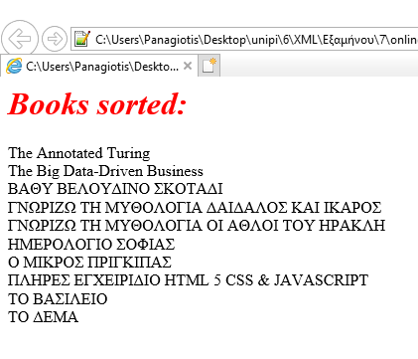

<?xml version="1.0" encoding="UTF-8"?>

<xsl:stylesheet xmlns:xsl="http://www.w3.org/1999/XSL/Transform" version="1.0">

<xsl:template match="/">

    <HTML>

    <BODY>

        <h1 style="color:red;font-style:italic">Books sorted: </h1>

        <xsl:apply-templates select="online_bookshop/book_list/book">

            <xsl:sort select="book_titles_info/@title" order="ascending" />

        </xsl:apply-templates>

    </BODY>

    </HTML>

</xsl:template>

<xsl:template match="book">

        <xsl:value-of select="book_titles_info/@title" /> <br/>

</xsl:template>

</xsl:stylesheet>

Για να ταξινομήσουμε τα βιβλία με βάση το title χρησιμοποιούμε την εντολή <xsl:sort select="book_titles_info/@title" order="ascending" /> η οποία βρίσκεται μέσα στην αναδρτομική επανάληψη <xsl:apply-templates select="online_bookshop/book_list/book">. Έτσι επιλέγουμε με βάση ποιο attribute θέλουμε να κάνουμε την ταξινόμηση και πως θέλουμε να είναι η ταξινόμηση(ascending-αύξουσα)

Στην συνέχεια εμφανίζουμε τους ταξινομημένους τίτλους των βιβλίων.

c. <?xml-stylesheet type="text/xsl" href="present3.xsl" version="1.0"?>

present3.xsl:

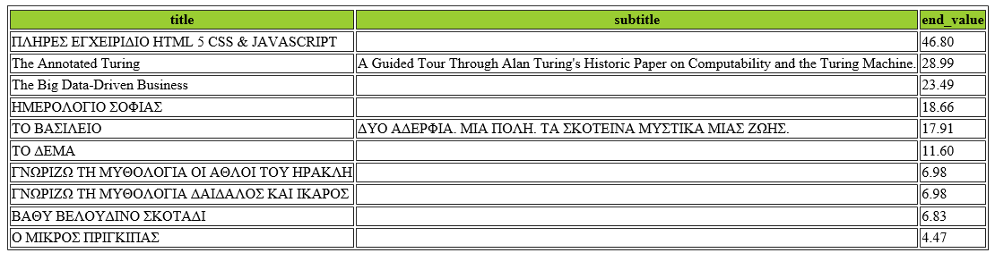

<?xml version="1.0" encoding="UTF-8"?>

<xsl:stylesheet xmlns:xsl="http://www.w3.org/1999/XSL/Transform" version="1.0">

<xsl:template match="/">

    <HTML>

    <BODY>

        <table border="1">

            <tr>

                <tr bgcolor="#9acd32">

                    <th>title</th>

                    <th>subtitle</th>

                    <th>end_value</th>

                </tr>

            </tr>

            <xsl:for-each select="online_bookshop/book_list/book">

                <xsl:sort select="cost_information/end_value[@currency='euro']" data-type="number" order="descending"/>

                <tr>

                    <td>

                        <xsl:value-of select="book_titles_info/@title"/>

                    </td>

                    <td>

                        <xsl:value-of select="book_titles_info/@subtitle"/>

                    </td>

                    <td>

                        <xsl:value-of select="cost_information/end_value[@currency='euro']"/>

                    </td>

                </tr>

             </xsl:for-each>

        </table>

    </BODY>

    </HTML>

</xsl:template>

</xsl:stylesheet>

Τώρα με την χρήση του <xsl:for-each select="online_bookshop/book_list/book"> κάνουμε με παρόμοιο τρόπο την ταξινόμηση των στοιχείων με τον εξής τρόπο:

<xsl:sort select="cost_information/end_value[@currency='euro']" data-type="number" order="descending"/> (θέλουμε όλα τα βιβλία να έχουν το ίδιο νόμισμα για να γίνει σωστά η ταξινόμηση, ορίζουμε το data-type=”number” για να καταλάβει το xsl ότι θα ταξινομήσει αριθμους και ορίζουμε φθίνουσα ταξινόμηση.)

Στην συνέχεια γεμίζουμε πάλι τα στοιχεία του πίνακα με κατάλληλο τρόπο.

d. <?xml-stylesheet type="text/xsl" href="present4.xsl" version="1.0"?>

present4.xsl:

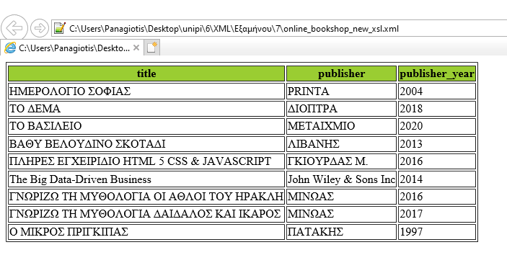

<?xml version="1.0" encoding="UTF-8"?>

<xsl:stylesheet xmlns:xsl="http://www.w3.org/1999/XSL/Transform" version="1.0">

<xsl:template match="/">

    <HTML>

    <BODY>

        <table border="1">

            <tr>

                <tr bgcolor="#9acd32">

                    <th>title</th>

                    <th>publisher</th>

                    <th>publisher_year</th>

                </tr>

            </tr>

            <xsl:for-each select="online_bookshop/book_list/book">

                <xsl:if test="other_information/diathesimotita!='Μη Διαθέσιμο.'">

                    <tr>

                        <td>

                            <xsl:value-of select="book_titles_info/@title"/>

                        </td>

                        <td>

                                <xsl:value-of select="book_characteristics/publisher"/>

                        </td>

                        <td>

                            <xsl:value-of select="book_characteristics/publisher/@publisher_year"/>

                        </td>

                    </tr>

                </xsl:if>

            </xsl:for-each>

        </table>

    </BODY>

    </HTML>

</xsl:template>

</xsl:stylesheet>

Για να εμφανίσουμε τα βιβλία προς πώληση, αρκεί να κάνουμε έναν έλεγχο για κάθε βιβλίο αν δεν είναι Μη Διαθέσιμο. Αυτό γίνεται ως εξής:

<xsl:if test="other_information/diathesimotita!='Μη Διαθέσιμο.'">

Για τα βιβλία που ισχύει αυτός ο έλεγχος, εμφανίζουμε τα κατάλληλα στοιχεία σε έναν πίνακα.

e. <?xml-stylesheet type="text/xsl" href="present5.xsl" version="1.0"?>

present5.xsl:

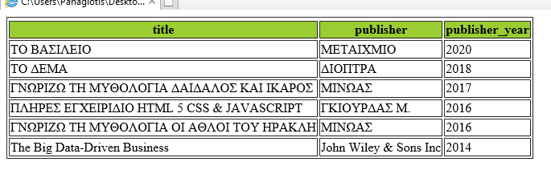

<?xml version="1.0" encoding="UTF-8"?>

<xsl:stylesheet xmlns:xsl="http://www.w3.org/1999/XSL/Transform" version="1.0">

<xsl:template match="/">

    <HTML>

    <BODY>

        <table border="1">

            <tr>

                <tr bgcolor="#9acd32">

                    <th>title</th>

                    <th>publisher</th>

                    <th>publisher_year</th>

                </tr>

            </tr>

            <xsl:for-each select="online_bookshop/book_list/book">

            <xsl:sort select="book_characteristics/publisher/@publisher_year" data-type="number" order="descending"/>

                <xsl:if test="(other_information/diathesimotita!='Μη Διαθέσιμο.') and (book_characteristics/publisher/@publisher_year>2013)">

                    <tr>

                        <td>

                            <xsl:value-of select="book_titles_info/@title"/>

                        </td>

                        <td>

                                <xsl:value-of select="book_characteristics/publisher"/>

                        </td>

                        <td>

                            <xsl:value-of select="book_characteristics/publisher/@publisher_year"/>

                        </td>

                    </tr>

                </xsl:if>

            </xsl:for-each>

        </table>

    </BODY>

    </HTML>

</xsl:template>

</xsl:stylesheet>

Για την υλοποίηση του τελευταίου ερωτήματος, αρκεί να προσθέσουμε στο προηγούμενο ερώτημα την γραμμή:

<xsl:if test="(other_information/diathesimotita!='Μη Διαθέσιμο.') and (book_characteristics/publisher/@publisher_year>2013)"> ώστε να ελέγχουμε ότι το publisher_year είναι από το 2014 και μετά. Αυτά τα βιβλία γίνονται sort με βάση το publisher_year σε φθίνουσα ταξινόμηση

**ΒΙΒΛΙΟΓΡΑΦΙΑ**

Βασιστήκαμε πλήρως στις διαφάνειες και στα αρχεία τόσο από την θεωρία του μαθήματος, όσο και από τα εργαστήρια τα οποία επεξηγούν πλήρως όλες τις έννοιες. Επιπλέον χρησιμοποιήσαμε το xmlvalidation.com για τον έλεγχο εγκυρότητας των xml αρχείων.